Министерство образования и науки РФ

Муниципальное казённое общеобразовательное учреждение

«Вихоревская средняя общеобразовательная школа №2»

Иркутской области

Братского района

Конспект

внеурочного занятия

по профориентации

«Какие бывают профессии»

Составила:

Черноусова Вероника Сергеевна,

учитель начальных классов

г. Вихоревка 2024

**Цель:** знакомство с разнообразием экологических профессий

**Задачи:**

Образовательная: познакомить учащихся с разными видами профессия в сфере экологии; познакомить с экологическими проблемами и решение их.

Воспитательная: воспитание ответственного и бережного отношения к природе; воспитание позитивного отношения к окружающему миру.

Развивающие: развитие экологической культуры; развитие умения договариваться, учитывать мнение партнера, отстаивать собственное мнение;

**Оборудование:** листовки, картинки по теме «пожар», интерактивная доска, ноутбук, приложение «SMART Notebook», интерактивные задания.

|  |  |  |
| --- | --- | --- |
| **Этап урока** | **Деятельность учителя** | **Деятельность учащихся** |
| Вводная часть | -Посмотри, мой милый друг, Что находится вокруг? Небо светло- голубое, Солнце светит золотое, Ветер листьями играет, Тучка в небе проплывает, Поле, речка и трава, Горы, воздух и листва, Птицы, звери и леса, Гром, туманы и роса. Человек и время года – Это всё вокруг - …  -Посмотрите на изображение, что на нем?  На следующей?  -Есть ли эти проблемы в нашем городе?  -Как вы думаете, что может произойти с нашей планетой если будем дальше загрязнять океаны, воздух и землю.  -Как можно остановить эти загрязнения?  -Посмотрите кто это?  -А кто может остановить загрязнение  -Как вы думаете есть ли такие профессии у людей, которые защищают нашу природу от загрязнения?  -А какие это профессии, как они называются? | Природа  Загрязнение воздуха, вырубка лесов,  Свалка  Да  Растения и животные могут погибнуть из-за загрязнения  Разделение мусора, переработка мусора и т.п.  Ученый  Люди, мы сами  Да, есть  Предположение детей |
| Основанная часть | -Начнем наше знакомство и отправимся в путешествие и узнаем какие бывают профессии, которые помогут спасти нашу планету.  -Оправляемся на первую станцию.  -Посмотрите кто наш встречает. Давайте узнаем кто это  -Так как наша первая профессия — это специалист по экологическому просвещению мы с вами попробуем быть в этой профессии.  -Предлагаю вам создать листовку, а на какую тему, вы должны отгадать загадку:  Если, где он начинается, Машина с сиреной появляется, Борются с ним люди, В шлемах, перчатках и куртках!  -На какую тему будет наша листовка?  -Вы будете работать в группе, вспомните какие правила работы в группе?  -На ваших столах лежит лист А4 и картинки, ваша задача наклеить нужные картинки и написать заголовок. (ПРИЛОЖЕНИЕ 1)  -Какой заголовок к нашей теме подойдет?  -Теперь вы можете приступать к заданию, на это задание у вас есть 3 минуты  -И так теперь я предлагаю выступить одному ученику с листовкой  -Посмотрим, как внимательно вы выполнили работу, так как у вас была лишняя картинка, не подходящая к теме. (ПРИЛОЖЕНИЕ 2)  -С какой экологической проблемой мы с вами работали?  -Мы познакомились с профессий специалист по экологическому просвещению.  -Двигаемся дальше, следующая остановка, отправляемся.  -Давайте послушаем про следующую профессию.  -Попробуем выполнить задание в роли урбанист-эколог  -Теперь я вам предлагаю построить свой город. Давайте посмотрим какие здания у нас в расположении есть. ПРИЛОЖЕНИЕ 3  - У нас есть специальные поля для расположения здания, ваша задача расположить здания в нашем городе.  -Скажите, пожалуйста, почему мы не можем поставить завод в нашем городе?  -Что мы сделали в роли урбанист-эколога?  -А мы едем дальше, отправляемся на следующую станцию.  -Следующую профессию послушаем от нашего экскурсовода Алены.  -Теперь следующая наша профессия — это парковый эколог.  -Посмотрим: мы находимся в парке. Как вы думаете, что мы будем делать в этом задании?  -Верно, наша задача найти мусор, для этого задания нам поможет лупа, с помощью которой вы найдете мусор. (ПРИЛОЖЕИЕ 4)  -И так мы с вами нашли мусор, а что дальше с ним делать?  -Верно, и это наше следующее задание в этой профессии.  -Ваша задача распределить мусор по определённым бакам, посмотрите, какие здесь есть? (ПРИЛОЖЕНИЕ 5)  -Нам необходимо перетащить мусор в нужный бак. А теперь давайте приступим к заданию.  -Молодцы, вы отлично справились с заданием  -Что мы сделали в роли паркового эколога | (Работа с интерактивным заданием)  Пожар  Про пожар  Работать дружно  Работают все  Лесной пожар, Правила безопасности при пожаре  Демонстрация листовки (Исправление ошибки если допустили её)  С проблемой лесных пожаров  (Работа с интерактивным заданием)  (Работа с интерактивным заданием)  Дом, школа, магазин, завод  Потому что завод будет загрязнять воздух  Построили чистый город, без завода  (Работа с интерактивным заданием)  Распределить мусор по мусорным бакам  (Работа с интерактивным заданием)  Распределить мусор  (Работа с интерактивным заданием)  Еда, пластик, бумага  Сделали парк чистым |
| Заключительная часть | -С чем мы сегодня на занятии знакомились?  -С какими профессиями мы познакомились?  -Я вам предлагаю поставить лайк или сердечко той профессии, которая вам понравилась и почему она вам понравилась. (ПРИЛОЖЕНИЕ 6) | С профессиями  Специалист по экологическому просвещению, урбанист-эколог, парковый эколог  Предложение детей |

ПРИЛОЖЕНИЕ 1

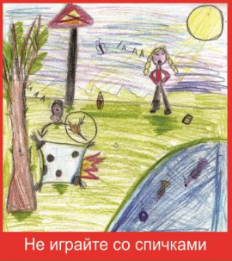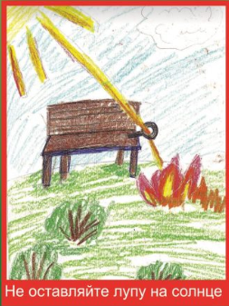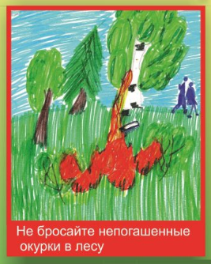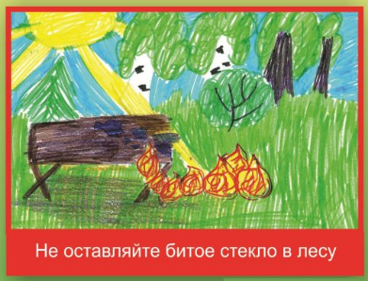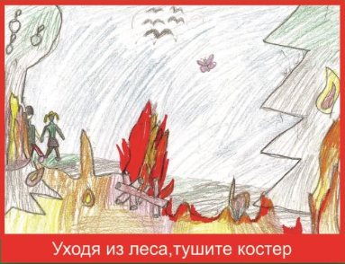

ПРИЛОЖЕНИЕ 2

ПОЖАРНАЯ БЕЗОПАСНОСТЬ В ЛЕСУ

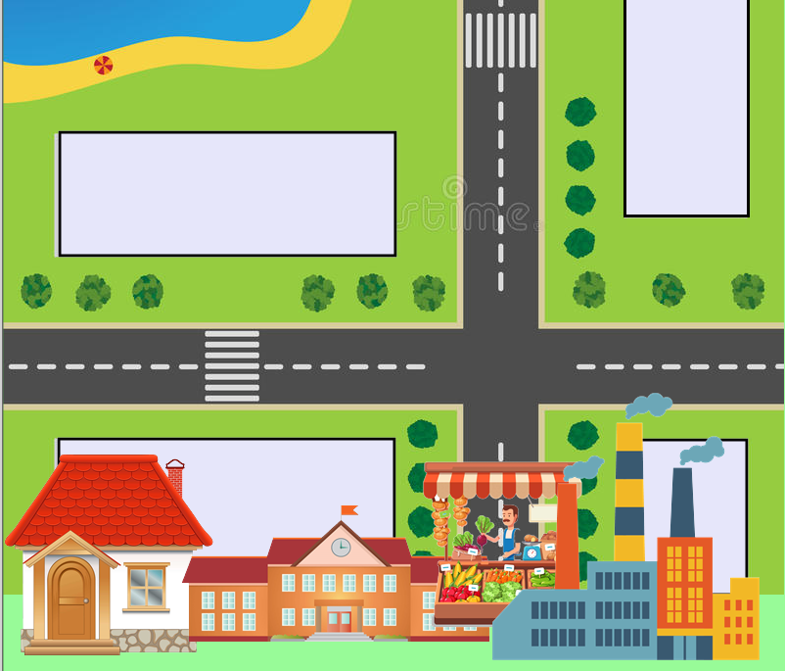ПРИЛОЖЕНИЕ 3

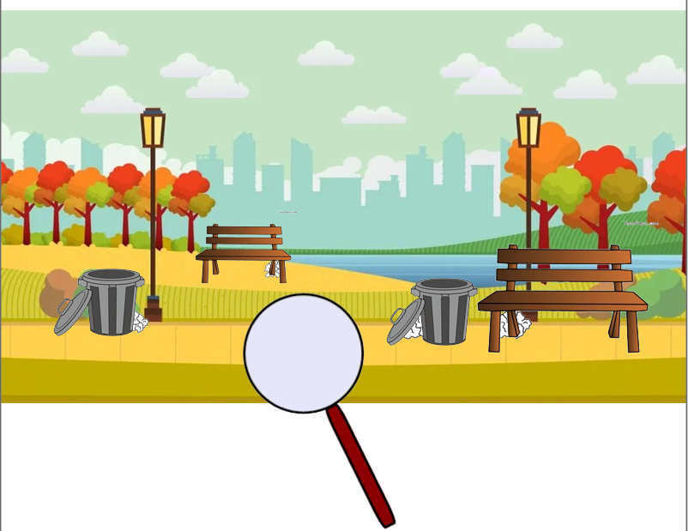ПРИЛОЖЕНИЕ 4

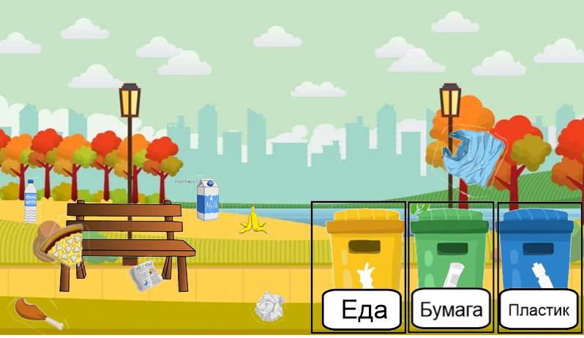ПРИЛОЖЕНИЕ 5

ПРИЛОЖЕНИЕ 6

